Adatkoncentrátor rendszer segíti a betegek biztonságosabb ellátását és az utógondozást
Adományozási szerződést kötött a Semmelweis Egyetem Alapítvány és a MEDICOR Zrt. egy úgynevezett adatkoncentrátor, vagyis adatgyűjtő és -megjelenítő rendszer fejlesztésére. Az újszülött gyógyászati készülékeket fejlesztő és gyártó vállalat a közmédia 2023 év végi „Jónak lenni jó!” kampányában mintegy 20 millió forint értékű felajánlást tett a Semmelweis Egyetem Alapítvány részére. A szerződést április 11-én írta alá dr. Merkely Béla rektor, az alapítvány kuratóriumi elnöke és dr. Steiner Arnold, a vállalat vezérigazgatója.
Az adatkoncentrátor rendszer lényege, hogy lehetőséget teremt az újszülöttek, koraszülöttek és a klinikán kezelt beteg gyerekek betegágy melletti orvostechnikai adatainak automatikus, valós idejű gyűjtésére, ezek visszakereshető archiválására és az adatok online elemzésére, ami bármikor akár mobiltelefonon, akár tableten is megtekinthető. Mindez a veleszületett rendellenességek korai felismerésében és az utógondozásban is segítséget nyújt az orvosoknak.
A modern orvostudomány erőfeszítéseinek köszönhetően egyre eredményesebben tudjuk segíteni az újszülötteket és koraszülötteket, olyan helyzetekben, amikor a legnagyobb szükségük van rá. Ezért minden olyan törekvés, innováció, fejlesztés, kiemelten fontos számunkra, ami ezt szolgálja.
Jelen együttműködésünk részeként a MEDICOR Zrt. szakértői által elindított fejlesztés – egy adatkoncentrátor rendszer – válhat teljessé a Semmelweis Egyetem szakembereinek közreműködésével, és kerülhet egyetemünkre. A felajánlás egy kiváló együttműködési lehetőség, amelyből mindkét fél reménye szerint a betegek ellátását segítő termék válik majd” – hangsúlyozta dr. Merkely Béla, a Semmelweis Egyetem Alapítvány kuratóriumi elnöke.
Dr. Steiner Arnold, a MEDICOR Zrt. vezérigazgatója hozzátette: az adatkoncentrátor rendszer legnagyobb nyertesei az újszülöttek és az édesanyák lesznek, ugyanakkor az egészségügyi dolgozók munkáját is nagymértékben megkönnyíti majd a rendszer használata.
„Cégünk számára kiemelten fontos a jövőbe tekintő gondoskodás és a felelős társadalmi szerepvállalás, ezért a legmodernebb technológiákat alkalmazzuk az újszülött-gyógyászati műszerek kifejlesztésében, ami hozzájárul az újszülöttek, koraszülöttek halálozásának csökkentéséhez és életminőségük javításához” – emelte ki a vezérigazgató.
Sajtókapcsolat:
- +36 20 670 1574
- hirek@semmelweis.hu
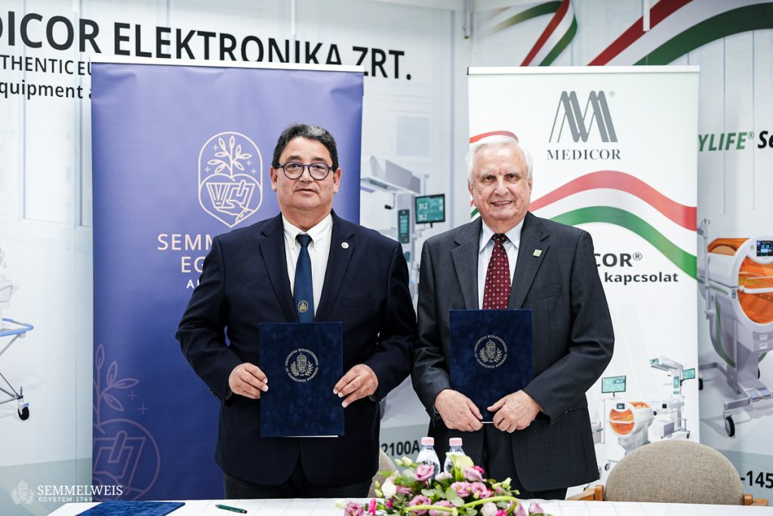 | © Fotó: Pelikán János – Képszerkesztőség
Eredeti tartalom: Semmelweis Egyetem
Továbbította: Helló Sajtó! Üzleti Sajtószolgálat
Ez a sajtóközlemény a következő linken érhető el:

